【小学校算数・ワークブック】
学習日： 月 日（ ）
小学校算数No. EMW-3B1(4)4
重さ④
学 年
３年
年 組 氏名

１ 本をのせたはかりを見て、答えましょう。
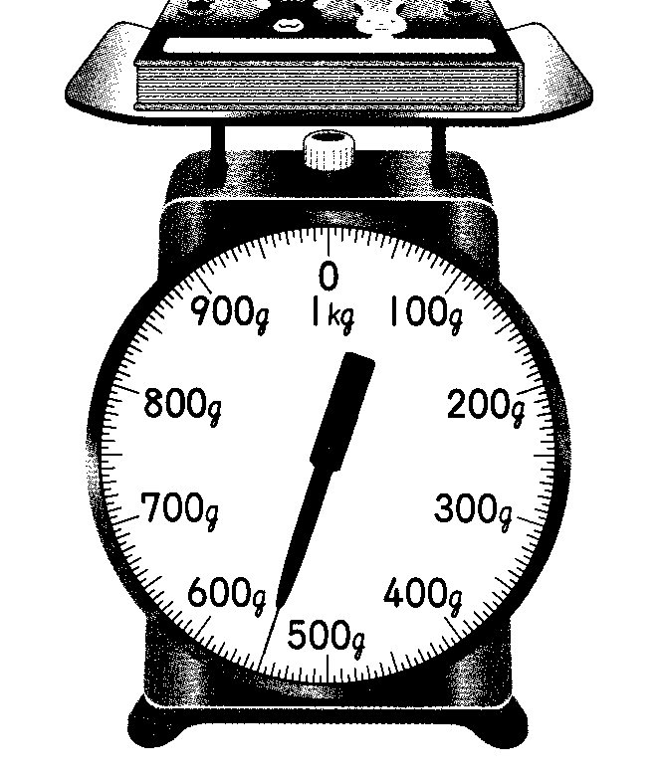

① このはかりは、何ｋｇまで、はかれますか。

（ ）

② １めもりは、何ｇをあらわしていますか。

（ ）

③ 本の重さは、何ｇですか。

（ ）

④ 上にもう１さつ本をのせると、ちょうど１ｋｇになりました。
あとからのせた本の重さは、何ｇですか。
（ ）

⑤ １ｋｇは何ｇですか。

（ ）
【小学校算数・ワークブック】
学習日： 月 日（ ）
小学校算数No. EMW-3B1(4)4
重さ④
①
学 年
３年
年 組 氏名

解答

１ 本をのせたはかりを見て、答えましょう。
① このはかりは、何ｋｇまで、はかれますか。

（ １ｋｇ ）

② １めもりは、何ｇをあらわしていますか。

（ ５ｇ ）

③ 本の重さは、何ｇですか。

（ ５５０ｇ ）

④ 上にもう１さつ本をのせると、ちょうど１ｋｇになりました。
あとからのせた本の重さは、何ｇですか。

（ ４５０ｇ ）
⑤ １ｋｇは何ｇですか。

（ １０００ｇ ）
【小学校算数・ワークブック】
学習日： 月 日（ ）
小学校算数No. EMW-3B1(4)5
重さ⑤
学 年
３年
年 組 氏名

１ 下の２つのはかりで、りんごとランドセルの重さを調べました。
（あ） （い）
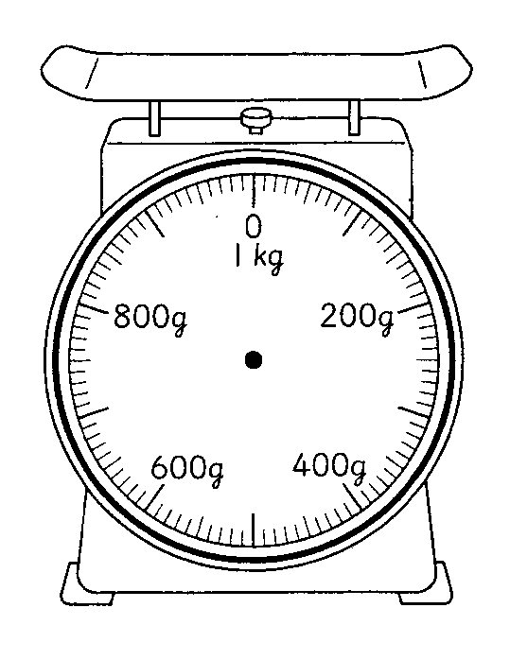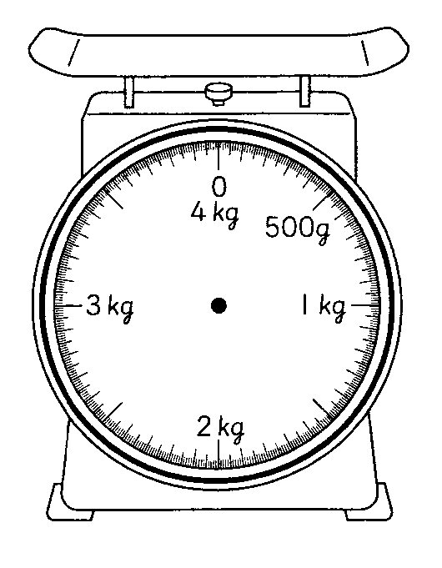
① （あ）のはかりは、何ｋｇまではかれますか。

（ ）

② （い）のはかりは、何ｋｇまではかれますか。

（ ）

③ ４時間分の教科書やノートの入ったランドセルの重さをはかるのに使うのは、
（あ）（い）どちらのはかりでしょう。
（ ）

④ りんご２この重さをはかるのに使うのは、（あ）（い）どちらのはかりでしょう。

（ ）

⑤ はかってみると、りんごは３００ｇ、ランドセルは２ｋｇ５００ｇでした。それぞれのはかりに、はかったもののおもさを↑で書き入れましょう。

【小学校算数・ワークブック】
学習日： 月 日（ ）
小学校算数No. EMW-3B1(4)5
重さ⑤
①
学 年
３年
年 組 氏名

解答

１ 下の２つのはかりで、りんごとランドセルの重さを調べました。
（あ） （い）
① （あ）のはかりは、何ｋｇまではかれますか。

（ １ｋｇ ）

② （い）のはかりは、何ｋｇまではかれますか。

（ ４ｋｇ ）

③ ４時間分の教科書やノートの入ったランドセルの重さをはかるのに使うのは、
（あ）（い）どちらのはかりでしょう。
（ い ）

④ りんご２この重さをはかるのに使うのは、（あ）（い）どちらのはかりでしょう。

（ あ ）

⑤ はかってみると、りんごは３００ｇ、ランドセルは２ｋｇ５００ｇでした。それぞれのはかりに、はかったもののおもさを↑で書き入れましょう。

【小学校算数・ワークブック】
学習日： 月 日（ ）
小学校算数No. EMW-3B1(4)6
重さ⑥
学 年
３年
年 組 氏名

１ びんに入ったジャムの重さをはかったら、４６０ｇでした。中身を出して、びんの重さをはかったら、１２０ｇでした。中身の重さは何ｇでしょう。
①～④の（ ）と図の中の（ ）にあてはまる数や量をかきましょう。

① 全体の重さは、何ｇでしょう。
（ ）ｇ

② びんの重さは、何ｇでしょう。
（ ）ｇ

③ 中身の重さは、どんな式で表せますか。
（ ）

④ 中身の重さは、何ｇですか。 （ ）
全体の重さは、（ ）

びんの重さは、（ ）
中身の重さ

２ １ふくろ７００ｇのじゃがいもを４ふくろ買いました。重さは、ぜんぶで何ｋｇ何ｇですか。

（式）

７００ｇが４つぶんだから、７００×４

１ｋｇは、１０００ｇだから・・・。
答え（ ）

【小学校算数・ワークブック】
学習日： 月 日（ ）
小学校算数No. EMW-3B1(4)6
重さ⑥
①
学 年
３年
年 組 氏名

解答

１ びんに入ったジャムの重さをはかったら、４６０ｇでした。中身を出して、びんの重さをはかったら、１２０ｇでした。中身の重さは何ｇでしょう。
①～④の（ ）と図の中の（ ）にあてはまる数や量をかきましょう。

① 全体の重さは、何ｇでしょう。
（ ４６０ ）ｇ

② びんの重さは、何ｇでしょう。
（ １２０ ）ｇ

③ 中身の重さは、どんな式で表せますか。
（ ４６０－１２０ ）

④ 中身の重さは、何ｇですか。 （ ３４０ ）ｇ
全体の重さは、（４６０ｇ）

びんの重さは、（１２０ｇ）
中身の重さ

２ １ふくろ７００ｇのじゃがいもを４ふくろ買いました。重さは、ぜんぶで何ｋｇ何ｇですか。

（式）７００×４＝２８００ ２８００ｇ＝２ｋｇ８００ｇ

７００ｇが４つぶんだから、７００×４

１ｋｇは、１０００ｇだから・・・。
答え（ ２ｋｇ８００ｇ ）

